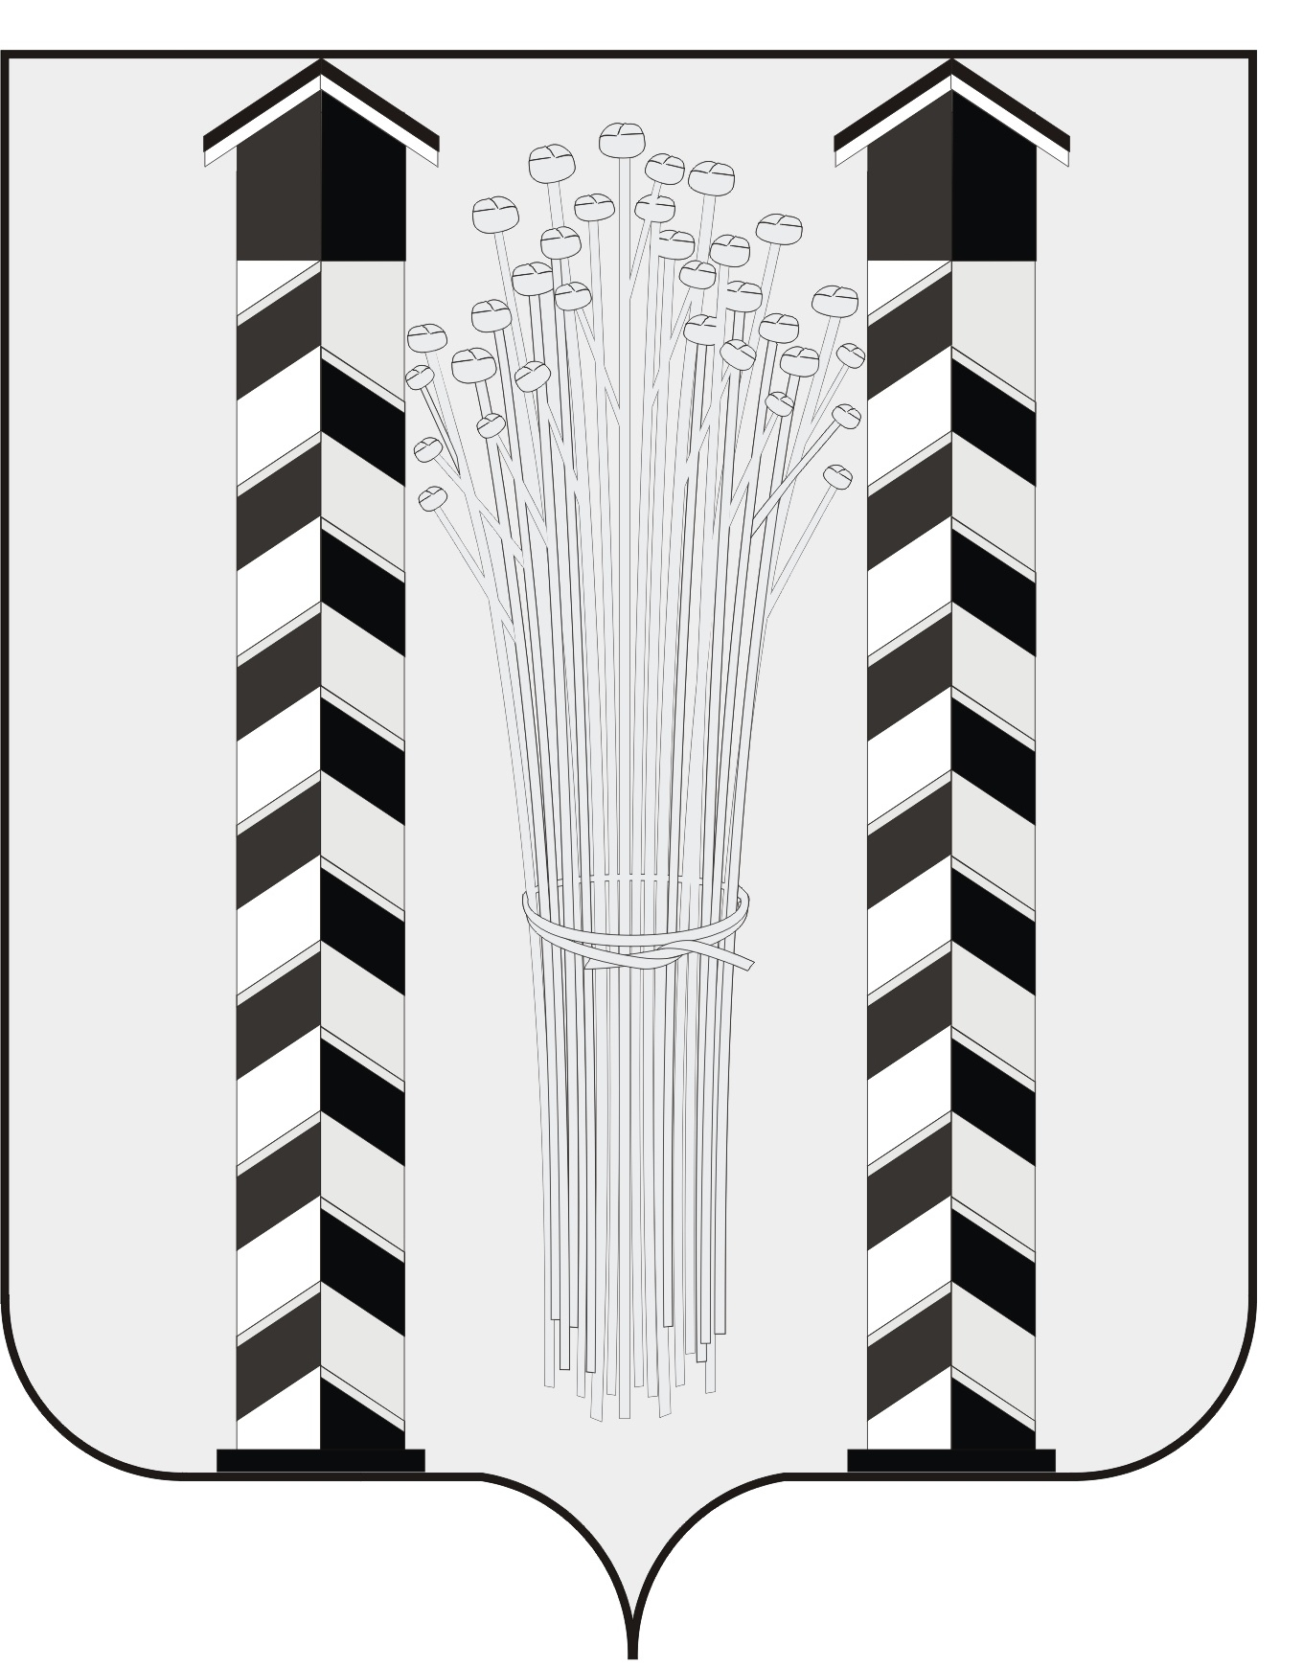
СОВЕТ ДЕПУТАТОВ
МОЧИЩЕНСКОГО СЕЛЬСОВЕТА
НОВОСИБИРСКОГО РАЙОНА НОВОСИБИРСКОЙ ОБЛАСТИ
четвёртого созыва

(сорок шестая сессия)

Р Е Ш Е Н И Е

от «20» августа 2015г. д.п. Мочище

«Об установлении порядка определения размера платы по соглашению об установлении сервитута в отношении земельных участков, находящихся в собственности Мочищенского сельсовета Новосибирского района Новосибирской области»

В соответствии с подпунктом 2 пункта 2 статьи 39.25 Земельного кодекса Российской Федерации Совет депутатов Мочищенского сельсовета Новосибирского района Новосибирской области
Р Е Ш И Л :
1. Установить Порядок определения размера платы по соглашению об установлении сервитута в отношении земельных участков, находящихся в собственности Мочищенского сельсовета Новосибирского района Новосибирской области, согласно приложению к настоящему постановлению.
2. Контроль за исполнением настоящего решения возложить на постоянную комиссию Лепешкину Елену Петровну.

Глава Мочищенского сельсовета Председатель Совета депутатов

В.М. Ковалев Т.Н.Корнилова

Новосибирская область
Новосибирский район
д.п. Мочище
от «20» августа 2015 г.
№ 61

Приложение 1
к решению Совета депутатов
Мочищенского сельсовета
Новосибирского района
Новосибирской области
от 20.08.2015г. № 61

ПОРЯДОК
ОПРЕДЕЛЕНИЯ РАЗМЕРА ПЛАТЫ ПО СОГЛАШЕНИЮ ОБ УСТАНОВЛЕНИИ СЕРВИТУТА В ОТНОШЕНИИ ЗЕМЕЛЬНЫХ УЧАСТКОВ, НАХОДЯЩИХСЯ В СОБСТВЕННОСТИ МОЧИЩЕНСКОГО СЕЛЬСОВЕТА НОВОСИБИРСКОГО РАЙОНА НОВОСИБИРСКОЙ ОБЛАСТИ

1. Настоящий Порядок регламентирует определение размера платы по соглашению об установлении сервитута в отношении земельных участков, находящихся в собственности Мочищенского сельсовета Новосибирского района Новосибирской области (далее - земельные участки).
2. Размер платы по соглашению об установлении сервитута определяется на основании кадастровой стоимости земельного участка и рассчитывается как 0,01 процента кадастровой стоимости земельного участка за каждый год срока действия сервитута, если иное не установлено настоящим Порядком.
3. Размер платы по соглашению об установлении сервитута, заключенному в отношении земельных участков, находящихся в собственности Мочищенского сельсовета Новосибирского района Новосибирской области и предоставленных в постоянное (бессрочное) пользование, либо в пожизненное наследуемое владение, либо в аренду, может быть определен как разница рыночной стоимости указанных прав на земельный участок до и после установления сервитута, которая определяется независимым оценщиком в соответствии с законодательством Российской Федерации об оценочной деятельности.
4. Смена правообладателя земельного участка не является основанием для пересмотра размера платы по соглашению об установлении сервитута, определенного в соответствии с настоящим Порядком.
5. В случае если сервитут устанавливается в отношении части земельного участка, размер платы по соглашению об установлении сервитута определяется пропорционально площади этой части земельного участка в соответствии с настоящим Порядком.

________________________________________________

